Bündnis 90/Die Grünen Grüne Fraktion im Gemeinderat
GRÜNE FRAKTION IM Gemeinderat
BÜNDNIS 90/DIE GRÜNEN REICHSHOF

Christine Brach
Fraktionssprecherin
Ginsterweg 1
51580 Reichshof
TEL (02296) 90 88 25
christine.brach@t-online.de
www.gruene-reichshof.de
An den
Rat der Gemeinde Reichshof
z. Hd. Herrn Bürgermeister Gennies
Rathaus Denklingen
51580 Reichshof

Datum
05.11.2018

Antrag zur Ratssitzung am 06.11. 2018

Sehr geehrter Herr Bürgermeister,
sehr geehrte Damen und Herren,

zur heutigen Ratssitzung stellt die Fraktion Bündnis 90/Die Grünen folgenden Antrag auf Erweiterung der Tagesordnung:

Antrag auf Erweiterung der Tagesordnung um den TOP:

Umsetzung des neuen Verpackungsgesetzes/ Entscheidung über die Beibehaltung der Gelben Tonne oder die Einführung des "Gelben-Sack-Systems" in Reichshof (TOP 4 in der Abfallbeiratssitzung am 12.11.2018)

Begründung:

Die o.g. Entscheidung soll nicht ohne Beteiligung der BürgerInnen bzw. deren VertreterInnen in den politischen Gremien der Gemeinde Reichshof erfolgen; hinsichtlich einer Gleichbehandlung verweisen wir in dem Zusammenhang auf die schriftliche Befragungsaktion zur Braunen Tonne Anfang 2018.

Mit freundlichen Grüßen

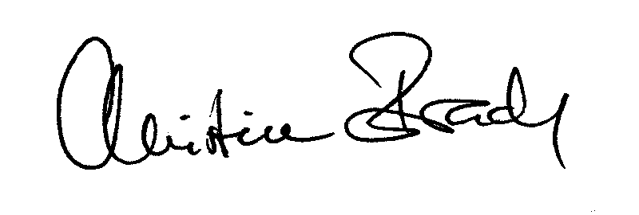

Christine Brach

Fraktionssprechererin

